Из истории русской домашней печи

Интерьер избы отличался простотой и целесообразным размещением включенных в него предметов, и все пространство избы строилось вокруг или относительно печи.
Духовая печь занимала собой основное пространство и на большей части территории России располагалась у входа, справа или слева от дверей.
Только в южных губерниях печь находилась в дальнем от входа углу. Стол всегда стоял в углу, по диагонали от печи. Над ним была расположена божница с иконами. Вдоль стен шли неподвижные лавки, над ними - врезанные в стены полки. В задней части избы от печи до боковой стены под потолком устраивался деревянный настил - полати. В южнорусских районах за боковой стеной печи мог быть деревянный настил для спанья - пол, примост. Вся эта неподвижная обстановка избы строилась вместе с домом и называлась хоромным нарядом.
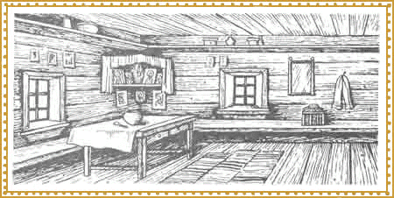
Печь играла главную роль во внутреннем пространстве русского жилища на протяжении всех этапов его существования. Недаром помещение, где стояла русская печь называли "избой- истопкой".
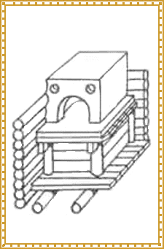
Русская печь относится к типу духовых печей, в которых огонь разводится внутри печи, а не на открытой сверху площадке. Дым выходит через устье - отверстие, в которое закладывается топливо, или через специально разработанный дымоход. Русская печь в крестьянской избе имела форму куба: обычная ее длина 1,8-2 м, ширина 1,6-1,8 м, высота 1,7 м. Верхняя часть печи плоская, удобная для лежания. Топка печи сравнительно больших размеров: высотой 1,2-1,4 м, шириной до 1,5 м, со сводчатым потолком и плоским дном - подом. Устье, обычно прямоугольной формы или с полукруглой верхней частью, закрывалось заслонкой, вырезанным по форме устья железным щитом с ручкой. Перед устьем находилась небольшая площадка - шесток, на который ставилась хозяйственная утварь, чтобы ухватом задвинуть ее в печь.
Русские печи всегда стояли на опечке, представлявшем собой сруб в три - четыре венца из круглых бревен или плах, поверх него делался бревенчатый накат, который мазали толстым слоем глины, это служило подом печи. Русские печи имели один или четыре печных столба.
Печи различались по конструкции дымохода. Древнейшим типом русской духовой печи была печь без дымохода, называвшаяся курной печью или черной. Дым выходил наружу через устье и во время топки висел под потолком толстым слоем, отчего верхние венцы бревен в избе покрывались черной смолистой копотью. Для оседания сажи служили полавочники - полки, располагавшиеся по периметру избы выше окон, они отделяли закопченый верх от чистого низа. Для выхода дыма из помещения открывали дверь и небольшое отверстие в потолке или в задней стене избы - дымоволок. После топки это отверстие закрывали деревянным щитком, в южных губ. отверстие затыкали тряпками.
Другой тип русской печи - полубелая или полукурная - является переходной формой от черной печи к белой печи с трубой. Полубелые печи не имеют кирпичного дымохода, но над шестком устраивается патрубок, а над ним в потолке делается небольшое круглое отверстие, выходящее в деревянную трубу. Во время топки между патрубком и отверстием в потолке вставляется железная круглая труба, несколько шире, чем самоварная. После протапливания печи трубу снимают, а отверстие закрывают.
Белая русская печь предполагает трубу для выхода дыма. Над шестком из кирпича выкладывается патрубок, собирающий дым, который выходит из устья печи. Из патрубка дым поступает в горизонтально выложенный на чердаке боров из обожженного кирпича, а оттуда в вертикальную дымовую трубу.
В прежние времена печи чаще были из глины, в толщу которой нередко добавляли камни, что позволяло печи сильнее нагреваться и дольше держать тепло. В севернорусских губерниях булыжники вбивали в глину слоями, чередуя слои глины и камней. Для изготовления печи строилась опалубка и наполнялась глиной которую с силой вбивали деревянными плахами (глинобитные печи). Сооружение таких печей было делом всенародным, в котором участвовало все мужское население деревни.
Местоположение печи в избе строго регламентировалось. На большей территории Европейской России и в Сибири печь располагалась около входа, справа или слева от дверей. Устье печи в зависимости от местности могло быть повернуто к передней фасадной стене дома или к боковой. В южнорусских губерниях печь обычно находилась в дальнем правом или левом углу избы с устьем, повернутым к боковой стене или входной двери. С печью связано много представлений, поверий, обрядов, магических приемов. В традиционном сознании печь была неотъемлемой частью жилища; если в доме не было печи, он считался нежилым.
По народным поверьям, под печью или за нею живет домовой, покровитель домашнего очага, добрый и услужливый в одних ситуациях, своенравный и даже опасный - в других. В системе поведения, где существенно такое противопоставление, как "свой" - "чужой", отношение хозяев к гостю или незнакомому человеку изменялось, если ему довелось посидеть на их печи; как человек, отобедавший с семьей хозяина за одним столом, так и тот, кто сиживал на печи, воспринимался уже как "свой". Обращение к печи происходило во время всех обрядов, основной идеей которых был переход в новое состояние, качество, статус.
Печь была вторым по значению "центром святости" в доме - после красного, Божьего угла, - а может быть, даже и первым.
Часть избы от устья до противоположной стены, пространство, в котором выполнялась вся женская работа, связанная с приготовлением пищи, называлась печным углом.
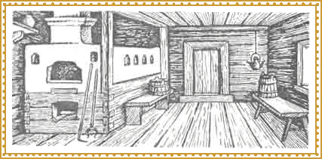
Здесь, около окна, против устья печи, в каждом доме стояли ручные жернова, поэтому угол называют еще жерновым. В печном углу находилась судная лавка или прилавок с полками внутри, использовавшаяся в качестве кухонного стола. На стенах располагались наблюдники - полки для столовой посуды, шкафчики. Выше, на уровне полавочников, размещался печной брус, на который ставилась кухонная посуда и укладывались разнообразные хозяйственные принадлежности.
Печной угол считался грязным местом, в отличие от остального чистого пространства избы. Поэтому крестьяне всегда стремились отделить его от остального помещения занавесом из пестрого ситца, цветной домотканины или деревянной переборкой. Закрытый дощатой перегородкой печной угол образовывал маленькую комнатку, имевшую название "чулан" или "прилуб". Он являлся исключительно женским пространством в избе: здесь женщины готовили пищу, отдыхали после работы. Во время праздников, когда в дом приезжало много гостей, у печи ставился второй стол для женщин, где они пировали отдельно от мужчин, сидевших за столом в красном углу. Мужчины даже своей семьи не могли зайти без особой надобности в женскую половину. Появление же там постороннего мужчины считалось вообще недопустимым.
Традиционная неподвижная обстановка жилища дольше всего удерживалась около печи в женском углу.

